2. Resultados
2.1. Realimentação de Estados.

Planta:

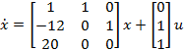

Especificações:
- Overshoot < 10%;
- Erro zero ao degrau;
- Tempo de acomodação < 4s;

Simular para 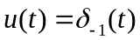 (Degrau unitário).

- Obervar Overshoot => retirar efeitos de zeros => cancelando a instabilidade.

- Simulação em malha aberta:
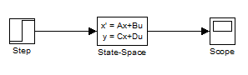
Figura 1. Planta feita no simulink do Matlab para simular o sistema em malha aberta.

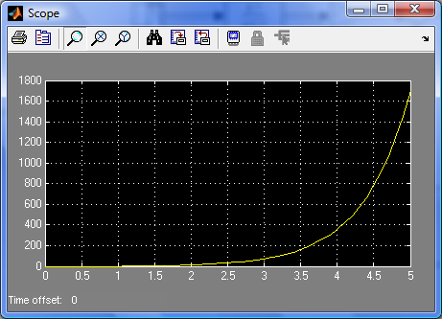

Figura 2. Resposta do sistema ao degrau unitário em Malha Aberta gerado pelo Matlab.
- Simulação em malha fechada:

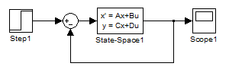
Figura 3. Planta feita no simulink do Matlab para simular o sistema em malha fechada.

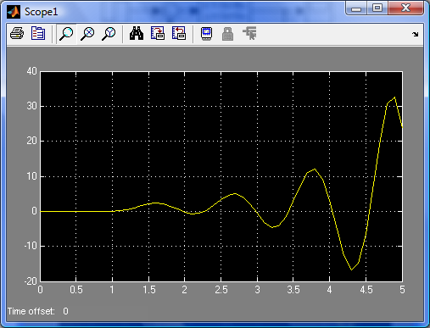

Figura 4. Resposta do sistema ao degrau unitário em Malha Fechada.

- Cálculo do Controlador:

Abaixo segue o código feito no Matlab para obter as informações do controlador:

clc; % limpa a linha de comando...

A = [1 1 0;-12 0 1; 20 0 0]

B = [0;1;1]

C = [21 -1 1]

D = [0]

P = ss(A, B, C, D);

Tf = tf(P)

ZPK_TF = zpk(Tf)

pol_caracteristico = poly(A)

D1 = pol_caracteristico

D2 = conv([1 5],[1 (2*0.6*4) 16])

D3 = D2-D1

L_BARRA = D3(2:4)

Vc = [B A*B (A^2*B)]

MUL = [1 -1 12;0 1 -1;0 0 1]

Q = Vc*MUL

QINV = inv(Q)

A_BARRA = QINV*A*Q

B_BARRA = QINV*B

C_BARRA = C*Q

D_BARRA = [0]

pol_caracteristico_barra = poly(A_BARRA)

L = L_BARRA*QINV

%TES = (A_BARRA - B_BARRA*L_BARRA)

Abaixo segue o resultado gerado pelo Matlab ao executar o código acima:

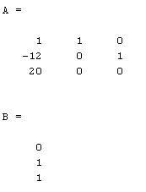
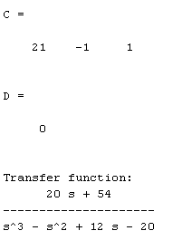
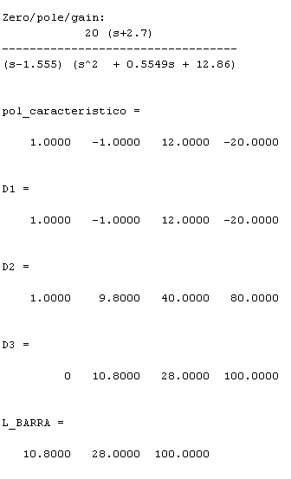
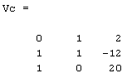
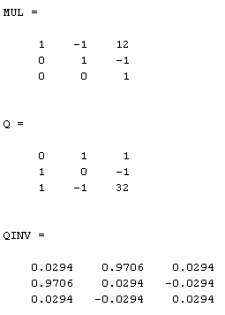
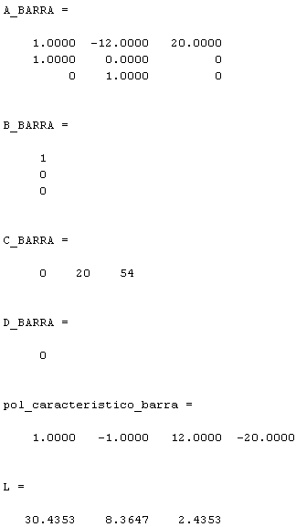
Com o valor L, obtido acima, e considerando que o ganho de M é igual a 1. Montamos a planta abaixo e simulamos para (Degrau unitário). Logo:

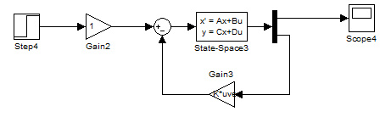
Figura 5. Planta feita no simulink do Matlab para simular o sistema em malha fechada, com controlador L e ganho M.

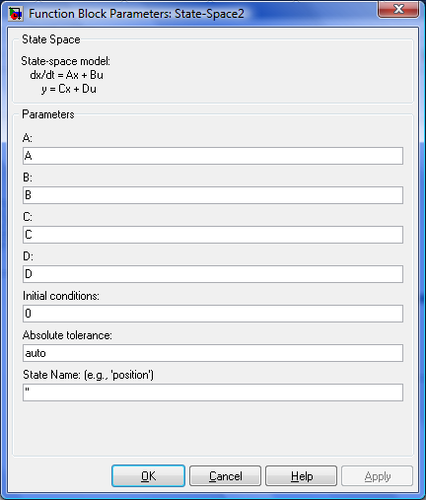

Figura 6. Mostra as definições do bloco State-space3 acima.

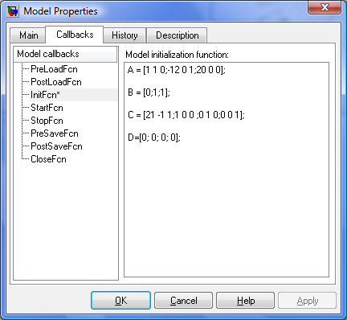

Figura 7. Mostra as definições do sistema da planta anterior.

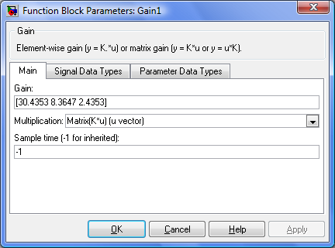

Figura 8. Mostras as definições do controlador L com os valores obtidos no Matlab.

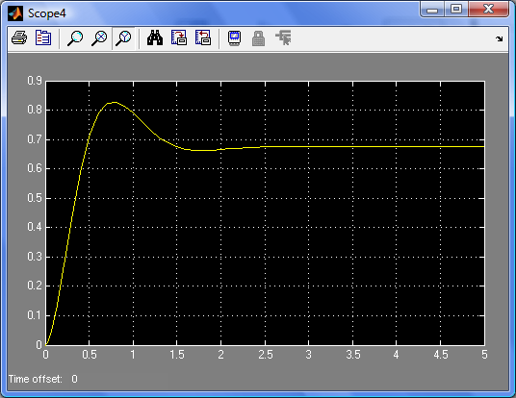

Figura 9. Gráfico gerado pelo Matlab ao simular a planta acima com o controlador.

Overshoot:

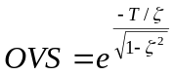 => 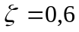

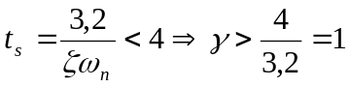

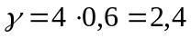

No gráfico da figura 9 é possível verificar que será necessário retirar o efeito do zero, pois ele está fazendo com que o overshoot seja muito grande. Para resolver este problema colocamos um pólo sobre o zero.

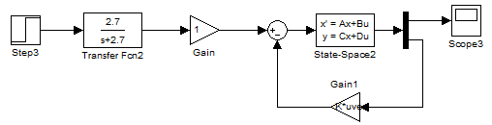
Figura 10. Planta feita no Matlab para simular o sistema em malha fechada, com um posicionamento de um pólo para anular o efeito de um zero.
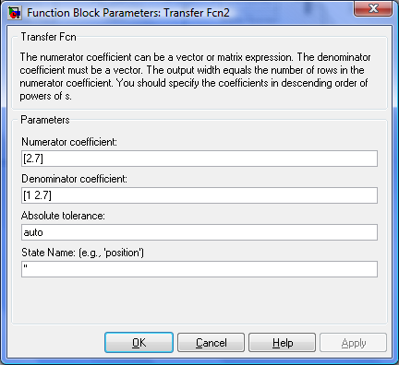

Figura 11. Mostra a definição do pólo para cancelar os efeitos do zero.

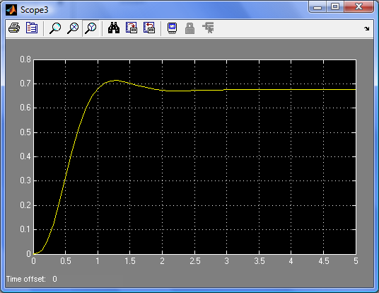

Figura 12. Gráfico gerado pelo Matlab ao simular a planta acima com o controlador e o posicionamento do pólo para anular os efeitos do zero.
2º) Nyquist.

Função de Transferência:

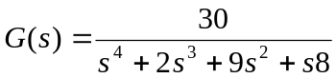

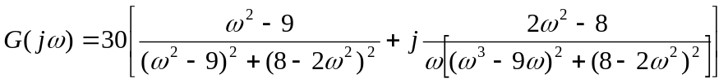

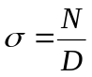

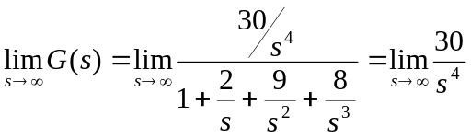

........................................ COPIAR O RESTO QUE FALTA........!!!!!!!!!!!!!!

NOS LIVROS DA PASTA DO KENNY TEM UM MONTE DE IMAGEM QUE PODEM SER COLOCADAS PARA ILUSTRAR O QUE O PROFESSOR FEZ NO QUADRO..................

ATT,
RAWLINSON.

Abaixo segue o código feito no Matlab para simular Nyquist:

clc; % limpa a linha de comando...

N = 30;
D = [1 2 9 8 0];
w = 0.1:0.1:1000;

P = tf(N, D)
sys = zpk(P)

nyquist(P);

axis([-20 20 -20 20]);
grid on;

Resultado gerado pelo Matlab ao executar o código acima:

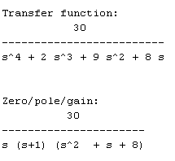
Abaixo segue o gráfico de Nyquist gerado pelo Matlab:

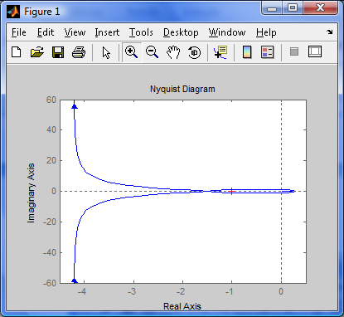
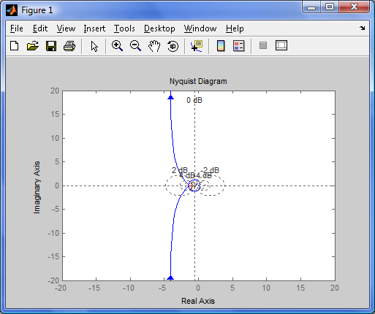

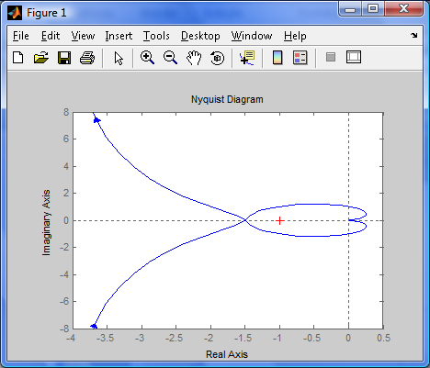
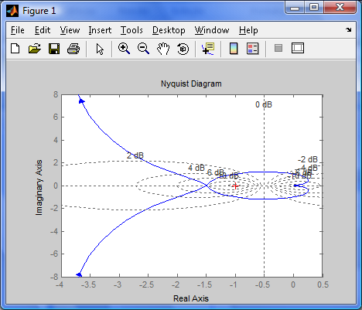

A planta abaixo está simulando a função G(S) acima:

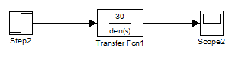
Figura X. Simulando a função G(S).......XXXXX.

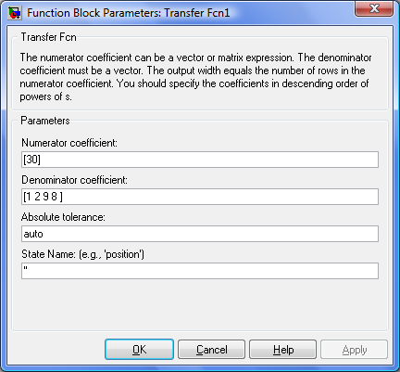

Figura Y. Mostra as definições do bloco da função de transferência da planta acima.

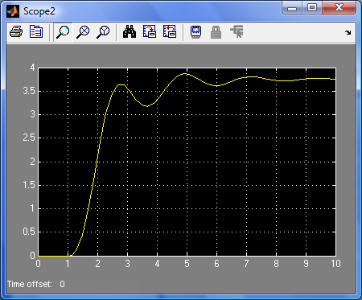

Figura Z. Mostra a saída gerada pelo Matlab ao simular a planta acima.

